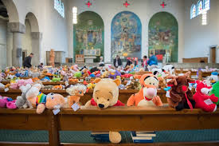

Familienanlässe 2022/2023
Familiengottesdienste in der Kirche
1.Advent-Sonntag 27. Nov. 22 9.30 Uhr
Aschermittwoch 22. Feb. 23 18 Uhr
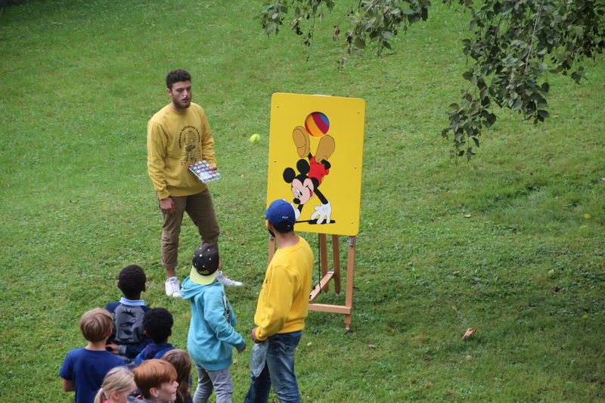
Palmsonntag 2. Apr. 23 9.30 Uhr
Kirchenfest, Sonntag 4. Jun. 23 9.30 Uhr

Rorate Gottesdienste in der Kirche:
Dienstag 29. Nov. 22 7 Uhr
Dienstag 6. Dez. 22 7 Uhr
Dienstag 13. Dez. 22 7 Uhr
Krippenspiel in der Kirche
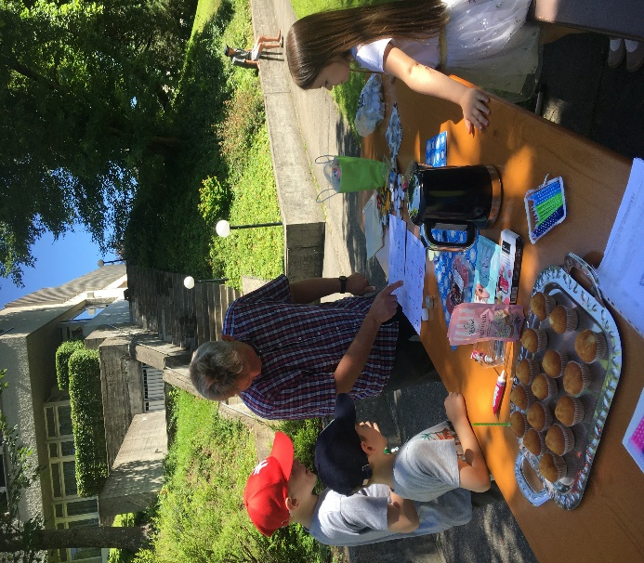
Samstag 24. Dez. 22 16 Uhr

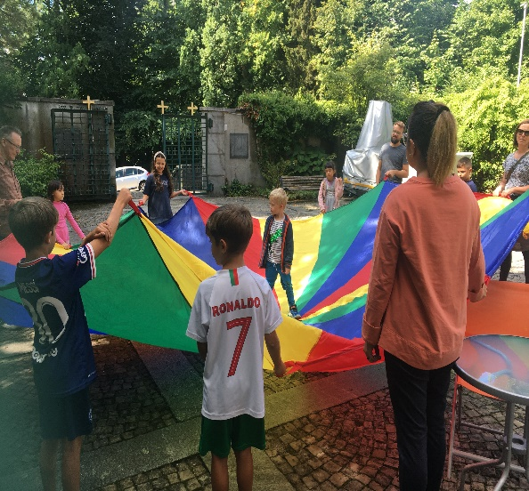
Weitere Familien-Anlässe
Kirche Kunterbunt

AKTIV-Zeit: mit kreativen Stationen zu einem Thema
FEIER-Zeit: mit kurzem interaktivem Impuls, Gebet und Liedern
ESSENS-Zeit: mit fröhlicher Tischgemeinschaft und Zeit für Gespräche und Austausch.

Treffpunkt vor der Kirche, mit Mittagessen für Familien

Sonntag 18. Sept. 22 11-14 Uhr
Sonntag 23. Okt. 22 11-14 Uhr
Sonntag 20. Nov. 22 11-14 Uhr
Sonntag 4. Dez. 22 11-14 Uhr

Räbeliechtliumzug 10. Nov. 22 17 Uhr Treffpunkt vor der Kirche

Samichlaus 6. Dez. 22 18 Uhr Treffpunkt vor der Kirche

Waldweihnachten 17. Dez. 22 17 Uhr

Weitere Infos:
www.heiligkreuz.kathsg.ch
Kontakt: Urszula Pfister
urszula.pfister@kathsg.ch;
071 224 07 34

